Hauskatze

Die Hauskatze ist ein seit vielen Jahrhunderten vom Menschen gehaltenes Haustier aus der Familie der Katzen. Sie stammt von der Wildkatze ab.
Obwohl sie so wie Tiger und Löwen zu den Raubtieren gehört, ist sie ein sehr zutrauliches Tier, das eine enge Bindung zum Mensch eingehen kann. Sie reibt und schmiegt sich mit dem Kopf an den Menschen und schnurrt dabei behaglich.
Eine Katze hat aber auch ihren eigenen Kopf, denn die Katze ist und bleibt ein Einzelgänger, der viel Bewegungsfreiheit braucht.
Eine Katze kann sehr gut hören. Sie hört schon das kleinste Rascheln einer Maus.
Außerdem kann sie mit ihren Katzenaugen vor allem in der Dämmerung gut sehen und mit denSchnurrhaaren, in denen die Tastnerven liegen, alles erspüren, was sie nicht mehr sehen kann.
Eine Katze bekommt zweimal im Jahr 4 - 6 Junge. Diese werden in einem gepolsterten Versteck geboren. Sie sind fast nackt und bis zum 9. Tag noch blind. Von der Mutter werden sie ständig gereinigt und über die Milchdrüsen mit Milch versorgt. Lauert eine Gefahr, packt die Katzenmutter die Kleinen im Genick und trägt sie in einen anderen Unterschlupf.
Katzen können 15 - 20 Jahre alt werden.
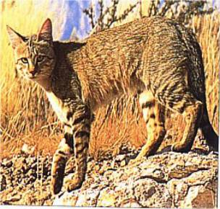
Wildkatze
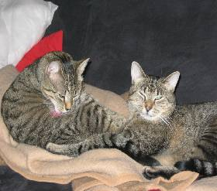
Katzen sind reinliche Tiere

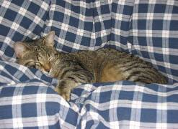
Futterplatz für Katzen
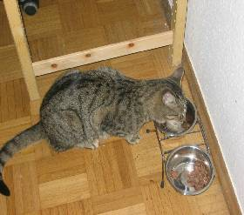

Schlafplätze für Katzen
